**PRESSEMITTEILUNG**

**SCHWERIN/ANKLAM_18.03.2019**

**Unternehmen fit machen für den Klimaschutz**

Stammtisch zu Fördermöglichkeiten für Energieeffizienzmaßnahmen

ANKLAM_Klimaschutz und Erneuerbare Energien sind derzeit Thema Nummer Eins in der Gesellschaft. Unternehmen wie Privathaushalte sind auf der Suche nach Ideen und Informationen, welche Möglichkeiten vorhanden sind, effektiver und sparsamer mit Energie umzugehen. Zu diesem Thema findet am Donnerstag, 21. März eine Informationsveranstaltung für Unternehmer und Unternehmen in der Hansestadt Anklam statt. Ab 9.30 Uhr lädt die Landesenergie- und Klimaschutzagentur Mecklenburg-Vorpommern GmbH (LEKA MV) innerhalb der Kampagne "MVeffizient" in die Zuckerfabrik zu einem Stammtisch ein. "Als das Angebot der Veranstalter kam, diese Informationsveranstaltung hier in Anklam zu machen, rannten sie bei uns offene Türen ein. Wir haben das Thema energieeffizientes Produzieren bereits seit geraumer Zeit bei uns auf dem Tisch und nach unseren Möglichkeiten in gewissem Maße umgesetzt", so der Geschäftsführer der Zuckerfabrik, Matthias Sauer. Wenn man die Ziele des Pariser Klimaschutzabkommens 2050 erreichen will, könne man schließlich nicht erst 2045 mit entsprechenden Maßnahmen anfangen. Da käme dieser Stammtisch zu den Fördermöglichkeiten für Energieeffizienzmaßnahmen in Unternehmen gerade recht, denn das damit verbundene Angebot der kostenlosen Beratung sei für die Unternehmen mehr als hilfreich. "Wir erhoffen uns von dieser Veranstaltung auch, dass wir uns mit anderen Unternehmen in dieser Frage vernetzen und Erfahrungsaustausch betreiben können", so Sauer.

Diesen Plan verfolgt auch Anklams Bürgermeister, Michael Galander (IfA/Initiativen für Anklam). Er hat den Aufbau und die Entwicklung des Projekts "Grünes Gewerbegebiet" im Blick und jede Menge Einladungen an die hiesigen Unternehmen verschickt. "Ich glaube da gibt es noch viel Potential in den Unternehmen, egal ob bei den großen Produzenten wie Suiker Unie, Anklam Extrakt, Antex oder Brüchert und Kärner oder kleinen und mittleren Handwerksbetrieben. Gerade so ein Anstoß wie dieser Stammtisch der Kampagne MVeffizient kann dafür sorgen, dass man gegenseitig profitiert", setzt das Stadtoberhaupt einige Hoffnung auf die Veranstaltung bei der er selbst ebenfalls anwesend sein wird.

Seit April 2018 informiert die LEKA MV mit ihrer Kampagne MVeffizient Firmen aus den Branchen Ernährung, Gesundheit und Tourismus über das Thema Energieeinsparung. Hierzu führt die LEKA MV Stammtische in ganz Mecklenburg-Vorpommern durch. "Wir wissen, wie wenig Zeit Unternehmerinnen und Unternehmer haben. Damit die Anreise für jeden kurz ist, führen wir unsere Stammtische im gesamten Bundesland durch", erläutert Gunnar Wobig, Geschäftsführer der LEKA MV.

Weitere Termine sind auf der Website unter www.mv-effizient.de/Termine/ abrufbar. Anmeldungen zu Stammtischen sind dort online möglich. Hier können sich Unternehmen auch über Themen wie Energiemanagement, Nutzung erneuerbarer Energien, Eigenversorgungskonzepte sowie die passenden Förderprogramme informieren und eine kostenfreie Erstberatung vereinbaren.

Auftraggeber der mit Mitteln des Europäischen Fonds für Regionale Entwicklung (EFRE) geförderten dreijährigen Kampagne ist das Energieministerium des Landes.

Weitere Informationen unter [www.mv-effizient.de](http://www.mv-effizient.de).

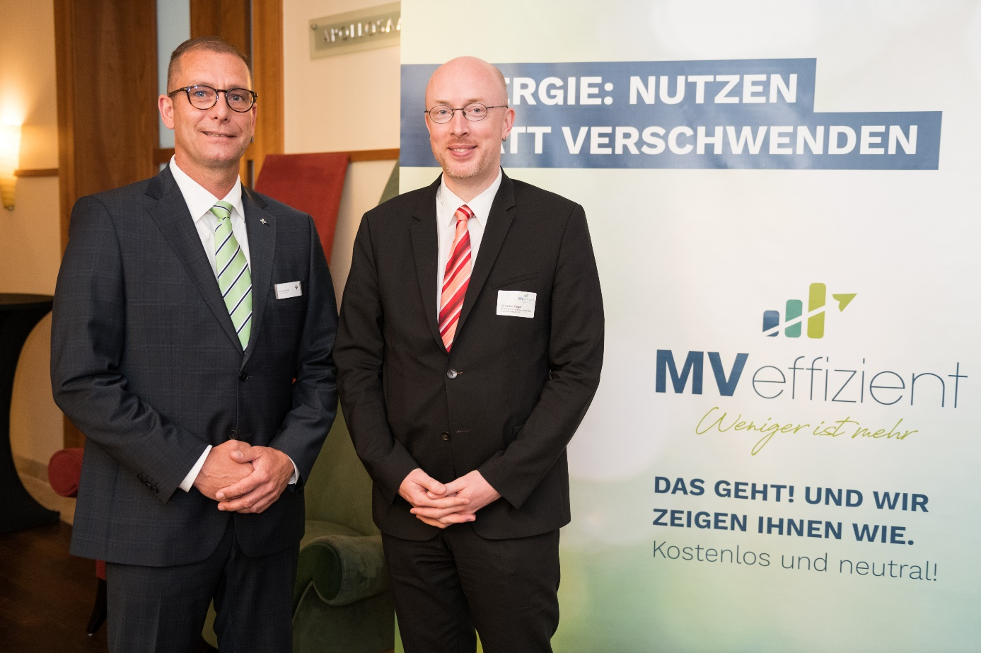

BU: Energieminister Christian Pegel (r.) und der Geschäftsführer der LEKA MV, Gunnar Wobig, beim Auftakt der Kampagne MVeffizient (Foto: LEKA MV/Margit Wild)

**Über die Landesenergie- und Klimaschutzagentur Mecklenburg-Vorpommern GmbH.**

Die Landesenergie- und Klimaschutzagentur Mecklenburg-Vorpommern GmbH (LEKA MV) mit Standorten in Stralsund, Schwerin und Neustrelitz, wurde 2016 gegründet, um die Energiewende in Mecklenburg-Vorpommern voranzutreiben. Damit zukünftig Strom größtenteils aus erneuerbaren Energien bezogen und der Ausstoß von Treibhausgasen auf ein Minimum reduziert wird, zeigt LEKA MV, wie öffentliche Einrichtungen, Unternehmen sowie Privatpersonen achtsam mit Ressourcen umgehen können. Dabei stehen für die acht Mitarbeiter Themen wie der Klimaschutz in den Kommunen, die Energieeffizienz in Unternehmen und das Umweltbewusstsein jedes Einzelnen im Fokus.

**Über die Kampagne MVeffizient.**

MVeffizient ist die Kampagne für mehr Energieeffizienz in Mecklenburg-Vorpommern und wird von der Landesenergie- und Klimaschutzagentur Mecklenburg-Vorpommern GmbH (LEKA MV) im Auftrag des Energieministeriums durchgeführt. Insgesamt informieren vier Mitarbeiter und Mitarbeiterinnen Firmen aus den Schlüsselbranchen Tourismus, Ernährung und Gesundheit rund um die Themen Energieeffizienz und mögliche Energieeinsparmaßnahmen. Die Kampagne wird über einen Zeitraum von drei Jahren durchgeführt und mit Mitteln aus dem Europäischen Fonds für Regionale Entwicklung (EFRE) gefördert. Weitere Infos unter: [www.mv-effizient.de](http://www.mv-effizient.de).

Foto und Text stehen unter folgendem Link zum Download zur Verfügung: <https://www.mv-effizient.de/presse/pressemitteilungen/> bzw. [www.mv-effizient.de/presse/pressematerial/](http://www.mv-effizient.de/presse/pressematerial/)

**Pressekontakt:**

Landesenergie- und Klimaschutzagentur Mecklenburg-Vorpommern GmbH

Peter Täufel

Freier Mitarbeiter Pressearbeit

Hauptstr. 43

23996 Bad Kleinen

E-Mail: Leokor@web.de

Tel: 0173 - 3525782